**11.2**

(1)答：绘制散点图如图，二者之间的关系是负线性相关。

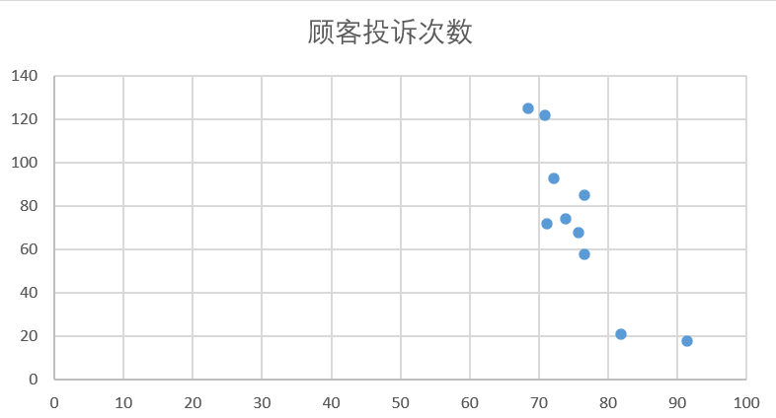

(2)答：用excel得到的回归数据分析为

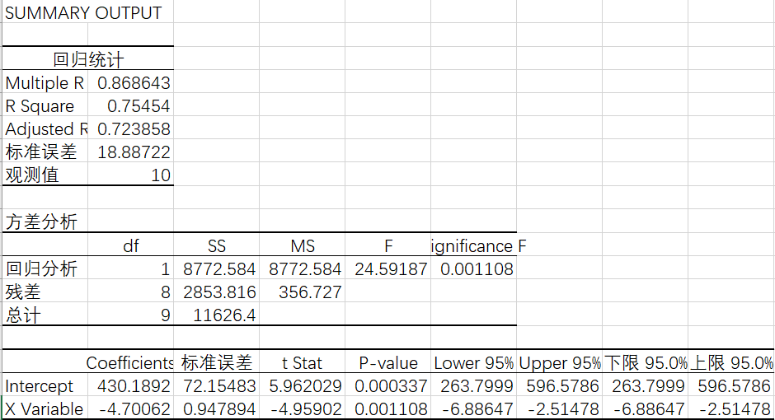

由表中数据可以得到，回归方程为 y = 430.1892 – 4.70062*x；

回归系数-4.70062表示航班正点率每增加1%，顾客投诉次数减少4.70062次。

(3)答：由表可知，P-value = 0.001108<0.05=α，表明回归系数显著。

(4)答：把x = 80代入回归方程得，y = 430.1892 – 4.70062*80 = 54.1396.

顾客投诉次数估计为54.1396次。

(5)答：

**11.4**

(1)答：方差分析表

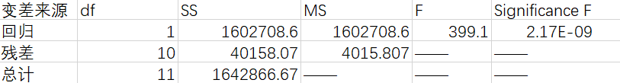

(2)答：由表，汽车销售量有R^2=1602708.6/1642866.67 = 97.56%是由广告费用变动引起。

(3)答：销售量和广告费用之间的相关系数 r = 根号R^2 = 0.9877

(4)答：估计的回归方程为 y = 363.6891 + 1.420211*x;

回归系数的意义为广告费用每增加1个单位，销售量增加1.420211个单位。

(5)由Significance F = 2.17E-09 < 0.05=α，广告费用与销售量之间关系显著。

**12.3**

(1)答：由Excel进行回归数据分析得

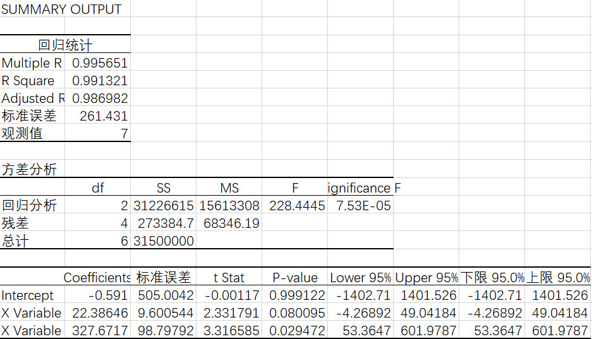

早稻收获量对春季降雨量和春季温度的二元线性回归方程为

Y = -0.591 + 22.38646*x1 + 327.6717*x2.

(2)答：降雨量每增加1mm，早稻收获量增加22.38646kg/hm2；

温度每增加1℃，早稻收获量增加327.6717kg/hm2。

(3)答：由相关系数表可知，这3个量之间都存在较强的关系，因此可能存在多重共线性。

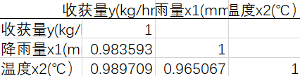

**12.5**

(1)答：由表得，y与x1之间的相关系数为0.308952，y与x2之间的相关系数为0.001214。

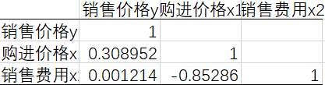

(2)答：用购进价格和销售费用来预测销售价格无效。

(3)答：用Excel进行回归得

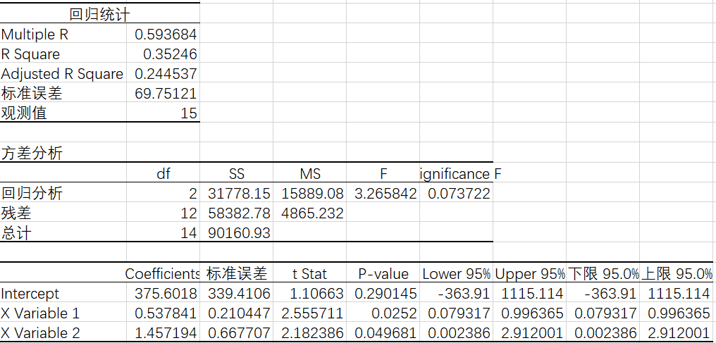

回归方程为：y = 375.6018 + 0.537841*x1 + 1.457194*x2;

因为Significance F = 0.073722 > 0.05=α，模型线性关系不显著。

(4)答：R^2= 0.35246, 销售价格有35.246%是由购进价格和销售费用引起的，一致。

(5)答：由相关系数表得，x1与x2之间的相关系数为-0.85286，它们之间有很强的负相关。

(6)答：两自变量高度负相关，可能存在多重共线性。建议删除一个自变量。